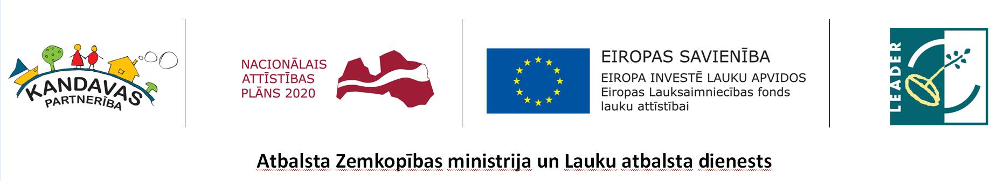
Projekts “Sporta trenažieru uzstādīšana Irlavas pagastā”
Tukuma novada Dome 2017.gada 22.maijā saņēma Lauku atbalsta dienesta lēmumu par projekta „Sporta trenažieru uzstādīšana Irlavas pagastā” (Nr. 17-08-AL14-A019.2203-000001) iesnieguma apstiprināšanu.
Projekta mērķis ir uzlabot Irlavas pagasta infrastruktūru, kas sekmētu fizisko un veselību veicinošo aktivitāšu attīstību un veselīga dzīvesveida popularizēšanu pagasta iedzīvotāju vidū.
Irlavas pagastā līdzās Irlavas vidusskolai un Irlavas sporta namam plešas stadions kuru apskauj plaša teritorija. Šī vieta ir izveidojusies kā sporta nodarbību centrālais punkts Irlavas pagastā kur ikdienas brīvo laiku aktīvi pavada dažāda vecuma ļaudis. Gan Irlavas vidusskolas sporta zālē, gan skolas stadionā, gan Irlavas sporta namā skolas audzēkņiem notiek sporta nodarbības. Šeit uz ārpusstundu nodarbībām pulcējas skolēni un dažādu sporta klubu biedri, tiek rīkotas treniņu nodarbības un sacensības. Brīvajā laikā sportot gribētāji stadionā spēlē futbolu, basketbolu, skrien un nodarbojas ar cita veida sportiskajām aktivitātēm.
Projekta ietvaros teritorijā pie Irlavas vidusskolas un Irlavas sporta nama ir uzstādīti 15 trenažieri. Stadiona vidus daļā, iepretim Irlavas vidusskolai, uzstādīti 3 trenažieri - daudzfunkciju trenažieris "Zirdziņš", brīvdabas galdiņš ar sēdvietām un trenažieris kāju izvēršanai un savēršanai. Šie trenažieri skolēniem ir ērti pieejami starpbrīžos, sporta nodarbībās un brīvstundās, kā arī ikvienam interesentam tie ir pieejami bez maksas un laika ierobežojuma, lai aktīvi pavadītu brīvo laiku.
12 brīvdabas trenažieri uzstādīti pie Irlavas sporta nama. Šeit uzstādīts kombinētais brīvdabas trenažieris vilkšanai no augšas/stiepšanai no krūtīm sēdus, brīvdabas trenažieris spiešanai ar kājām sēdus, brīvdabas trenažieris "Līdztekas", trenažieris vēdera presei, trenažieris "Tvisters"; brīvdabas trenažieris kājām un gurniem stāvus; trenažieris "Orbitreks" brīvdabas trenažieris kāju iztaisnošanai; trenažieris roku savēršanai "Butterfly"; kombinētais brīvdabas trenažieris roku saliekšanai/vilkšanai no priekšas, velotrenažieris un brīvdabas atlētiskais komplekss. Uzstādītais trenažieru komplekts ir piemērots dažādu muskuļu grupu attīstīšanai un stiprināšanai. Trenažieri ir ērti lietojami un iedzīvotājiem brīvi pieejami.
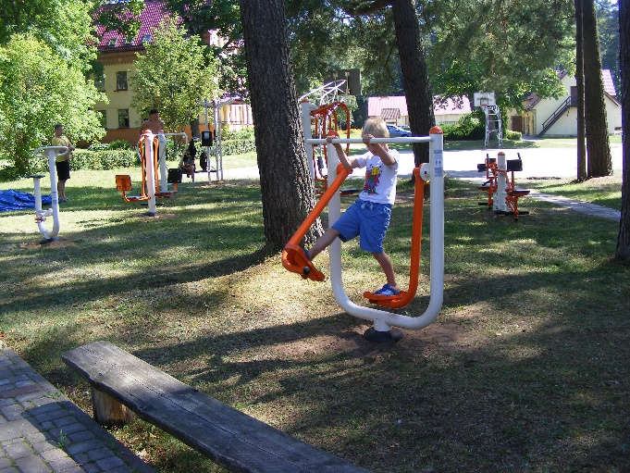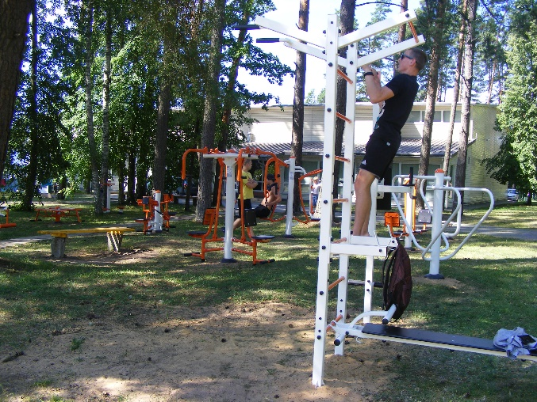

Attēls: Trenažieri Irlavas pagastā pie Sporta nama

Kopējās izmaksas ir 10045,42 EUR (desmit tūkstoši četrdesmit pieci eiro un 42 centi), no kurām Lauku atbalsts dienesta finansējums – 9040,88 EUR (deviņi tūkstoši četrdesmit eiro un 88 centi).

Sagatavots: 11.10.2017.
Attīstības nodaļas projektu vadītāja
Aiga Priede
Publicēts: http://tukums.lv/lv/tukuma-novada-pasvaldiba-1/projekti-2016

